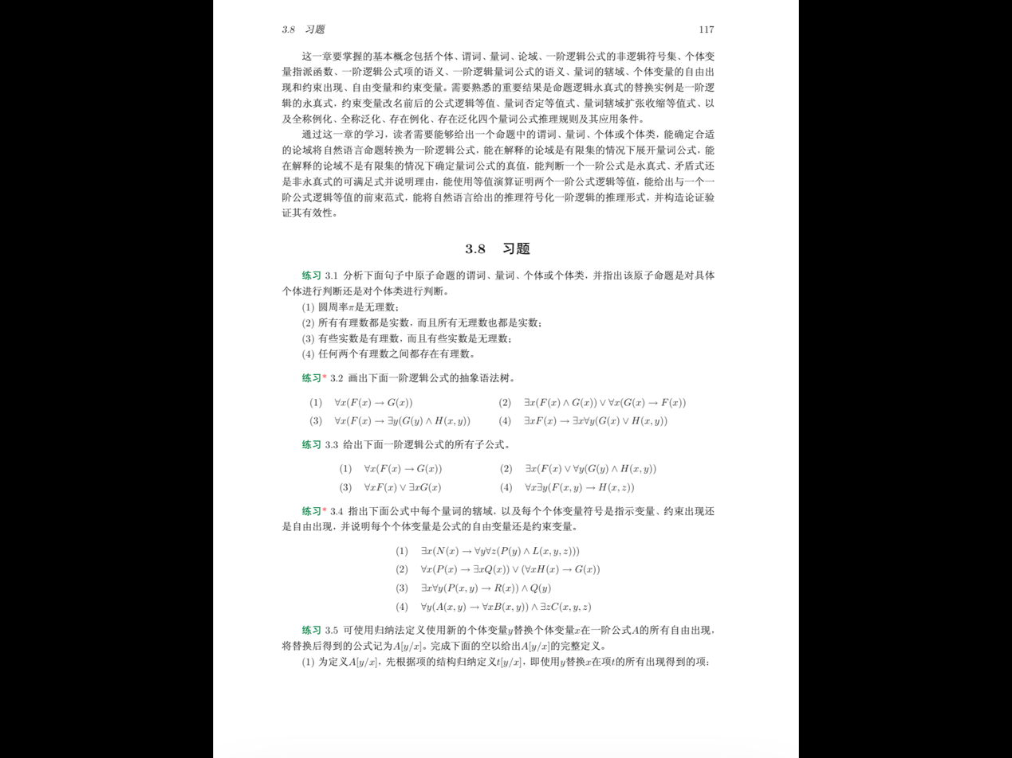

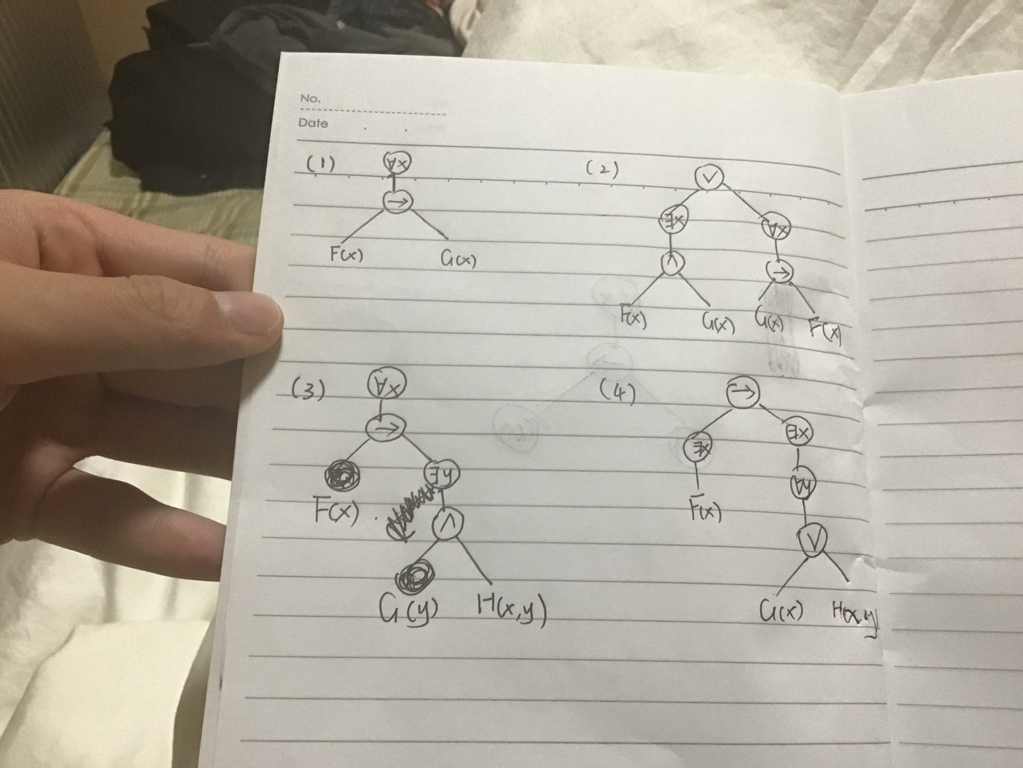

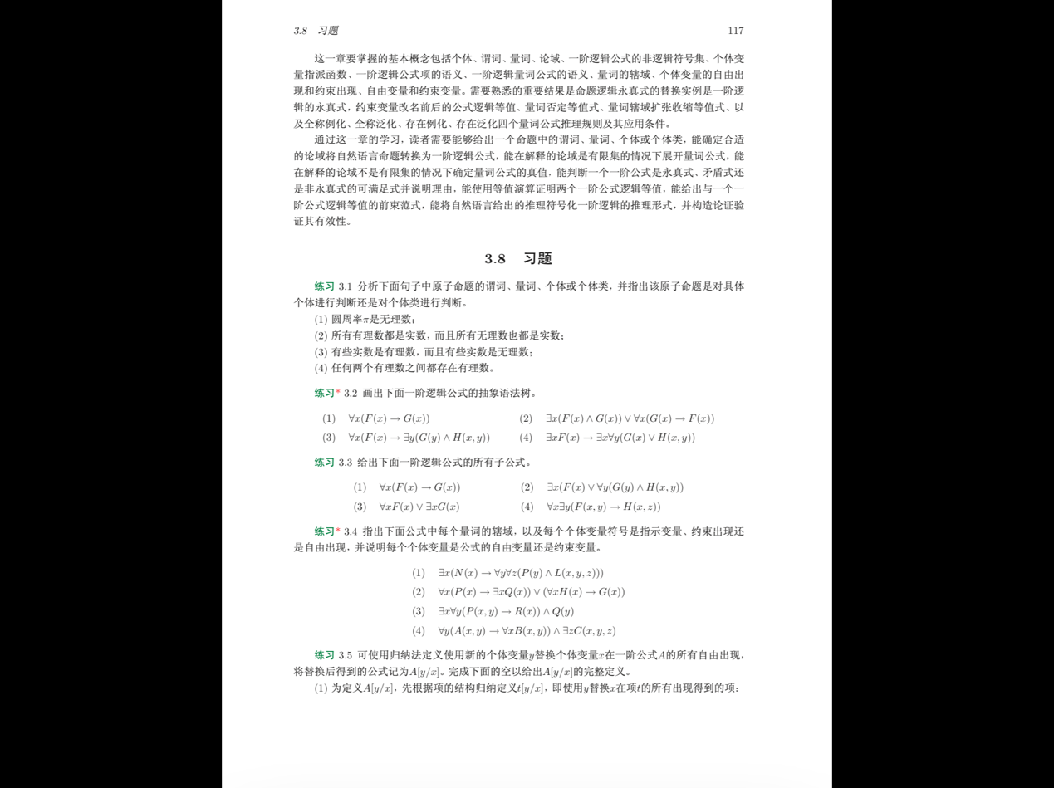

1. 从左到右：

∃x辖域(N(x)→∀y∀z(P(y)∧L(x,y,z)))

∀y辖域∀z(P(y)∧L(x,y,z))

∀z辖域(P(y)∧L(x,y,z))

从左到右：

x指示变量，x约束出现，y指示变量，z指示变量，y约束出现，x约束出现，y约束出现，z约束出现

x约束变量，y约束变量，z约束变量

1. 从左到右：

∀x辖域(P(x)→∃xQ(x))

∃x辖域Q(x)

∀x辖域H(x)

从左到右：

x指示变量，x约束出现，x指示变量，x约束出现，x指示变量，x约束出现，x自由出现

x自由变量

1. 从左到右：

∃x辖域∀y(P(x,y)→R(x))

∀y辖域(P(x,y)→R(x))

从左到右：

x指示变量，y指示变量，x约束出现，y约束出现，x约束出现，y自由出现

x约束变量，y自由变量

1. 从左到右：

∀y辖域(A(x,y)→∀xB(x,y))

∀x辖域B(x,y)

∃z辖域C(x,y,z)

从左到右：

y指示变量，x自由出现，y约束出现，x指示变量，x约束出现，y约束出现，z指示变量，x自由出现，y自由出现，z约束出现

x自由变量，y自由变量，z约束变量

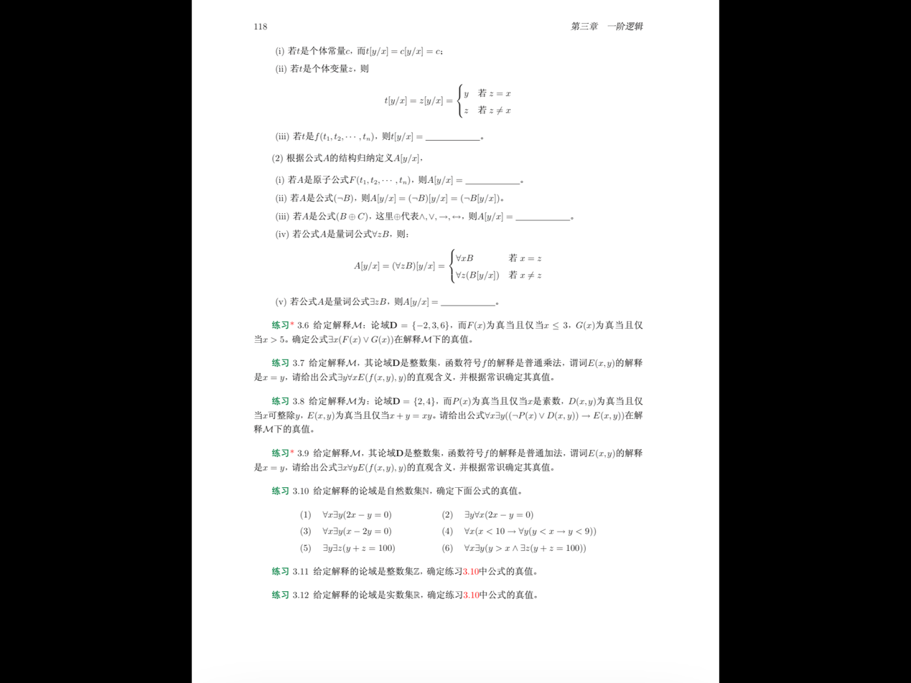

∃x(F(x)∨G(x))

≡(F(-2)∨G(-2))∨(F(3)∨G(3))∨(F(6)∨G(6)) //消除量词等值式

≡(1∨0)∨(1∨0)∨(0∨1)

≡1

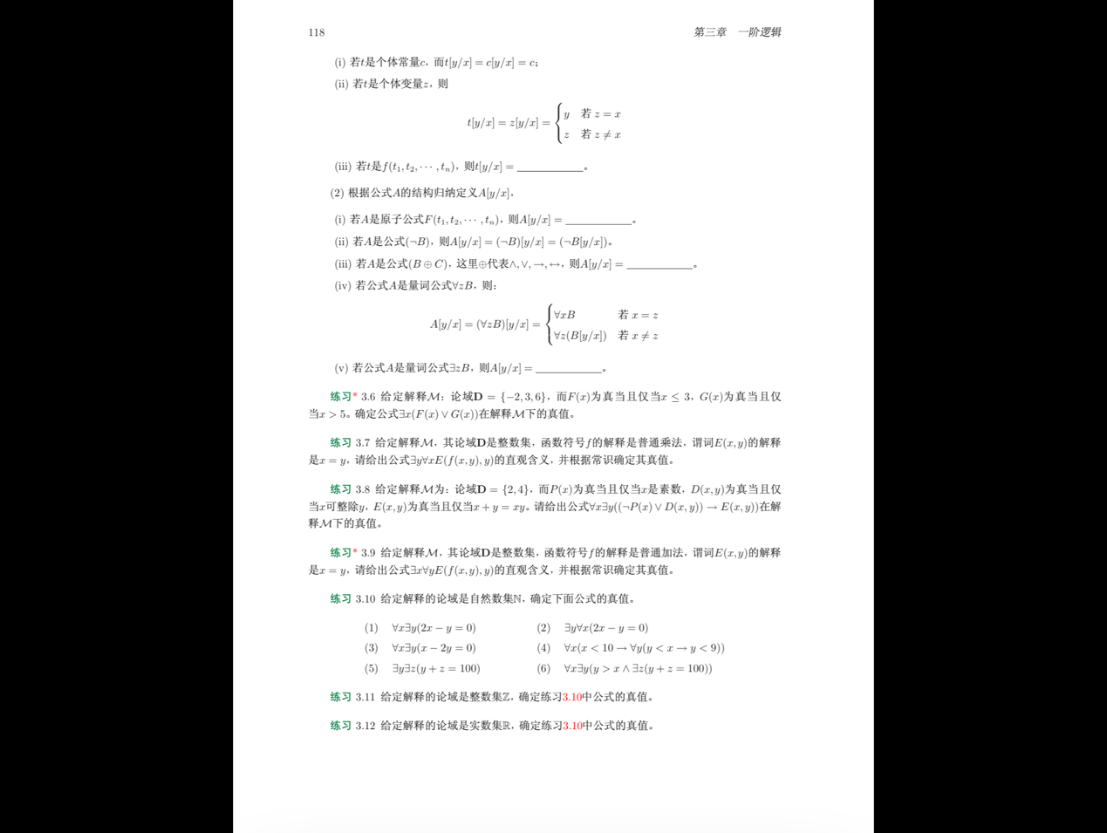

存在整数x，对任意整数y，x+y=y

∵整数加法有交换律

∴x+y=y+x=y

∴y是整数加法的零元

∵整数加法没有零元

∴真值为0

因为存在x=0使任意x+y=y

所以真值为1

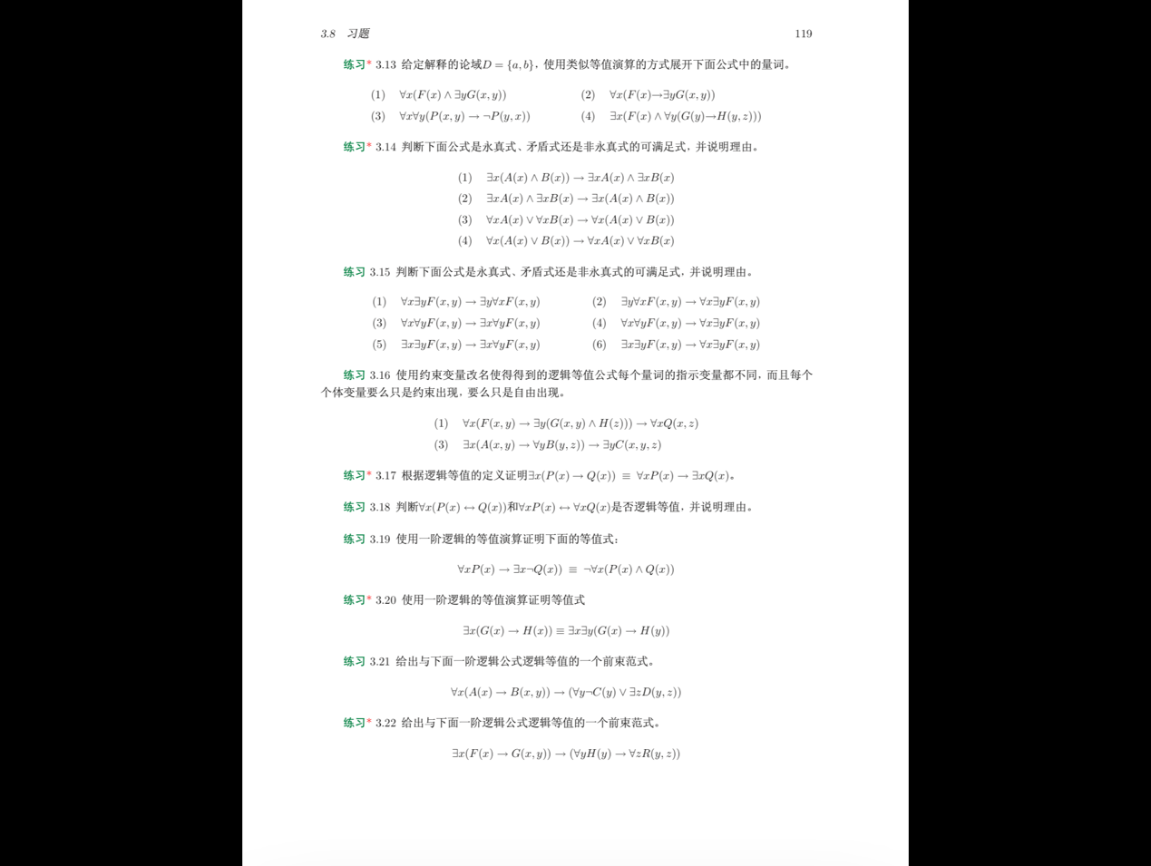

1. ∀x(F(x)∧∃yG(x,y))

≡(F(a)∧∃yG(a,y))∧(F(b)∧∃yG(b,y)) //消除量词等值式

≡(F(a)∧(G(a,a)∨G(a,b)))∧(F(b)∧(G(b,a)∨G(b,b))) //消除量词等值式

1. ∀x(F(x)→∃yG(x,y))

≡(F(a)→∃yG(a,y))∧(F(b)→∃yG(b,y)) //消除量词等值式

≡(F(a)→(G(a,a)∨G(a,b)))∧(F(b)→(G(b,a)∨G(b,b))) //消除量词等值式

1. ∀x∀y(P(x,y)→¬P(y,x))

≡(∀y(P(a,y)→¬P(y,a)))∧(∀y(P(b,y)→¬P(y,b))) //消除量词等值式

≡((P(a,a)→¬P(a,a))∧(P(a,b)→¬P(b,a)))

∧((P(b,a)→¬P(a,b))∧(P(b,b)→¬P(b,b))) //消除量词等值式

1. ∃x(F(x)∧∀y(G(y)→H(y,z)))

≡(F(a)∧∀y(G(y)→H(y,z)))∧(F(b)∧∀y(G(y)→H(y,z))) //消除量词等值式

≡(F(a)∧((G(a)→H(a,z))∧(G(b)→H(b,z))))

∧(F(b)∧((G(a)→H(a,z))∧(G(b)→H(b,z)))) //消除量词等值式

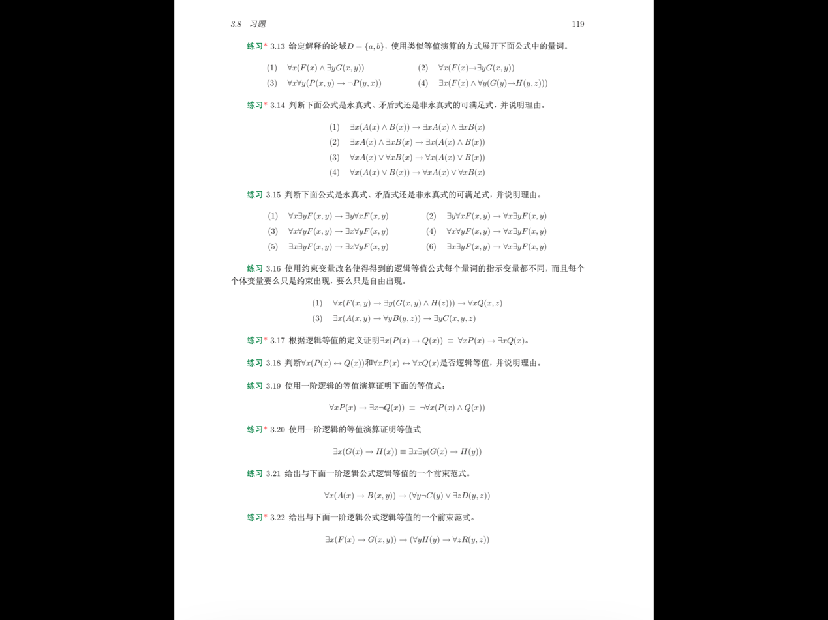

1. 任意解释M，论域D

若∃x(A(x)∧B(x))真值为1

∴论域D中存在d，使σ[x→d](A(x)∧B(x))=A(d)∧B(d)真值为1

∴论域D中存在d，使A(d)真值为1，且B(d)真值为1

∴论域D中存在d，使σ[x→d](A(x))=A(d)真值为1

且论域D中存在d，使σ[x→d](B(x))=B(d)真值为1

∴∃xA(x)真值为1，∃xB(x)真值为1

∴∃xA(x)∧∃xB(x)真值为1

∴∃x(A(x)∧B(x))→∃xA(x)∧∃xB(x)真值为1

若∃x(A(x)∧B(x))真值为0

∴∃x(A(x)∧B(x))→∃xA(x)∧∃xB(x)真值为1

∴∃x(A(x)∧B(x))→∃xA(x)∧∃xB(x)是永真式

1. 若给解释M，论域D={a,b}

使A(a)真值为1，A(b)真值为0，B(a)真值为0，B(b)真值为1

∴∃xA(x)≡A(a)∨A(b)真值为1，

且∃xB(x)≡B(a)∨B(b)真值为1，

且∃x(A(x)∧B(x))≡(A(a)∧B(a))∨(A(b)∧B(b))真值为0 //消除量词等值式

∴∃xA(x)∧∃xB(x)→∃x(A(x)∧B(x))真值为0

若给解释M，论域D={a}

使A(a)真值为1，B(a)真值为1

∴∃xA(x)≡A(a)真值为1，

且∃xB(x)≡B(a)真值为1，

且∃x(A(x)∧B(x))≡A(a)∧B(a)真值为1 //消除量词等值式

∴∃xA(x)∧∃xB(x)→∃x(A(x)∧B(x))真值为1

∴∃xA(x)∧∃xB(x)→∃x(A(x)∧B(x))是非永真式的可满足式

1. 任意解释M，论域D

若∀xA(x)∨∀xB(x)真值为1

若论域D中任意d，都有σ[x→d]A(x) =A(d)真值为1

∴论域D中任意d，都有σ[x→d](A(x)∨B(x))=A(d)∨B(d)真值为1

∴∀x(A(x)∨B(x))真值为1

若论域D中任意d，都有σ[x→d]B(x) =B(d)真值为1

∴论域D中任意d，都有σ[x→d](A(x)∨B(x))=A(d)∨B(d)真值为1

∴∀x(A(x)∨B(x))真值为1

∴∀xA(x)∨∀xB(x)→∀x(A(x)∨B(x))真值为1

若∀xA(x)∨∀xB(x)真值为0

∴∀xA(x)∨∀xB(x)→∀x(A(x)∨B(x))真值为1

∴∀xA(x)∨∀xB(x)→∀x(A(x)∨B(x))永真式

1. 若给解释M，论域D={a,b}

使A(a)真值为1，A(b)真值为0，B(a)真值为0，B(b)真值为1

∴∀x(A(x)∨B(x))≡(A(a)∨B(a))∧(A(b)∨B(b))真值为1

且∀xA(x)≡A(a)∧A(b)真值为0，

且∀xB(x)≡B(a)∧B(b)真值为0， //消除量词等值式

∴∀x(A(x)∨B(x))→∀xA(x)∨∀xB(x)真值为0

若给解释M，论域D={a}

使A(a)真值为1，B(a)真值为1

∴∀x(A(x)∨B(x))≡A(a)∨B(a)真值为1

且∀xA(x)≡A(a)真值为1，

且∀xB(x)≡B(a)真值为1， //消除量词等值式

∴∀x(A(x)∨B(x))→∀xA(x)∨∀xB(x)真值为1

∴∀x(A(x)∨B(x))→∀xA(x)∨∀xB(x)是非永真式的可满足式

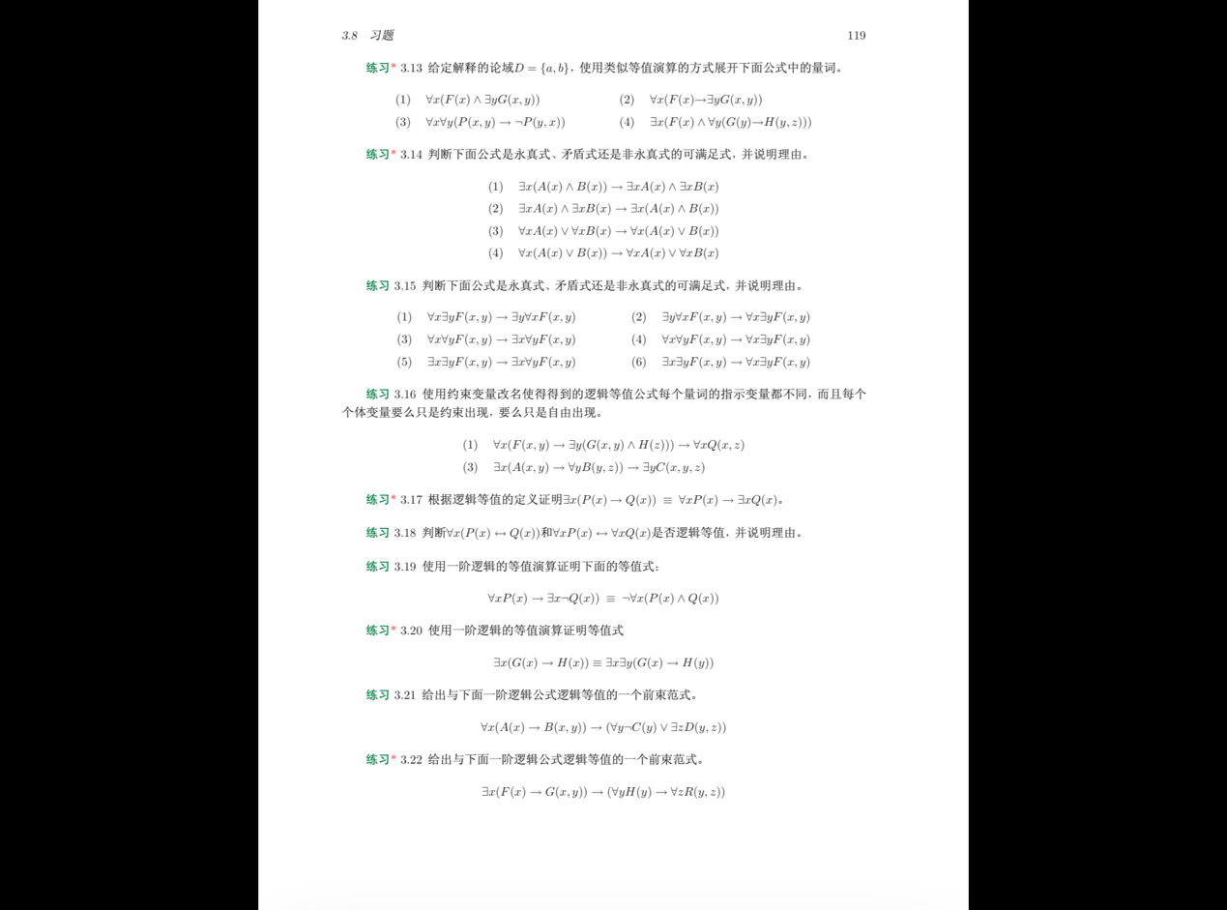

∀xP(x)→∃xQ(x)

≡¬∀xP(x)∨∃xQ(x) //蕴含等值式

≡∃x¬P(x)∨∃xQ(x) //量词否定等值式

≡∃x(¬P(x)∨Q(x)) //量词分配等值式

≡∃x(P(x)→Q(x)) //蕴含等值式



∃x∃y(G(x)→H(y))

≡∀xG(x)→∃yH(y) //量词辖域扩张收缩

≡∀xG(x)→∃xH(x) //约束变量改名

≡¬∀xG(x)∨∃xH(x) //蕴含等值式

≡∃x¬G(x)∨∃xH(x) //量词否定等值式

≡∃x(¬G(x)∨H(x)) //量词分配等值式

≡∃x(G(x)→H(x)) //蕴含等值式

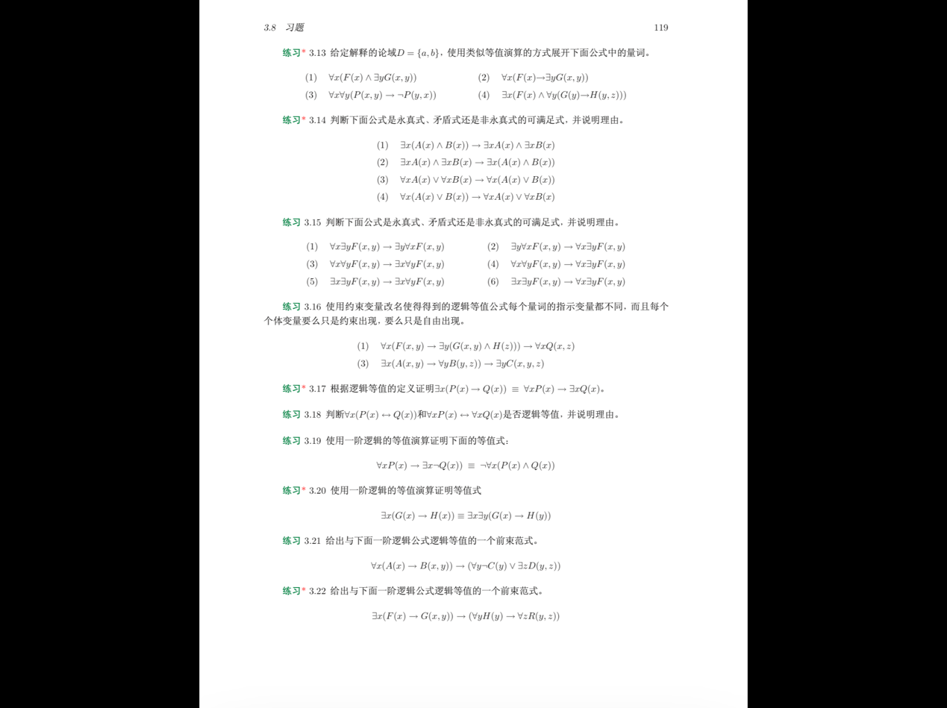

∃x(F(x)→G(x,y))→(∀yH(y)→∀zR(y,z))

≡∃u(F(u)→G(u,y))→(∀vH(v)→∀wR(y,w)) //约束变量改名

≡∃u(F(u)→G(u,y))→∃v∀w(H(v)→R(y,w)) //量词辖域扩张收缩

≡∀u∃v∀w((F(u)→G(u,y))→(H(v)→R(y,w))) //量词辖域扩张收缩

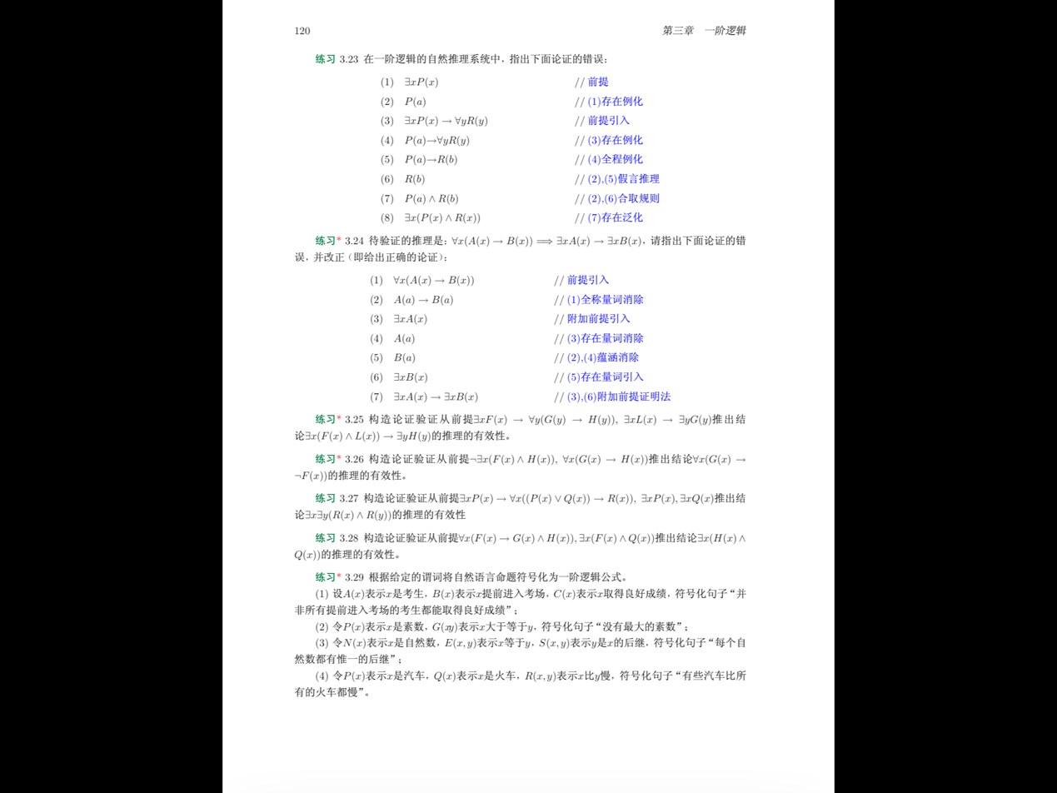

(4)存在量词例化使用了前面出现过的个体常量a

1. ∃xA(x) //附加前提
2. A(a) //(1)存在例化
3. ∀x(A(x)→B(x)) //前提
4. A(a)→B(a) //(3)全称例化
5. B(a) //(2)(4)假言推理
6. ∃xB(x) //存在泛化

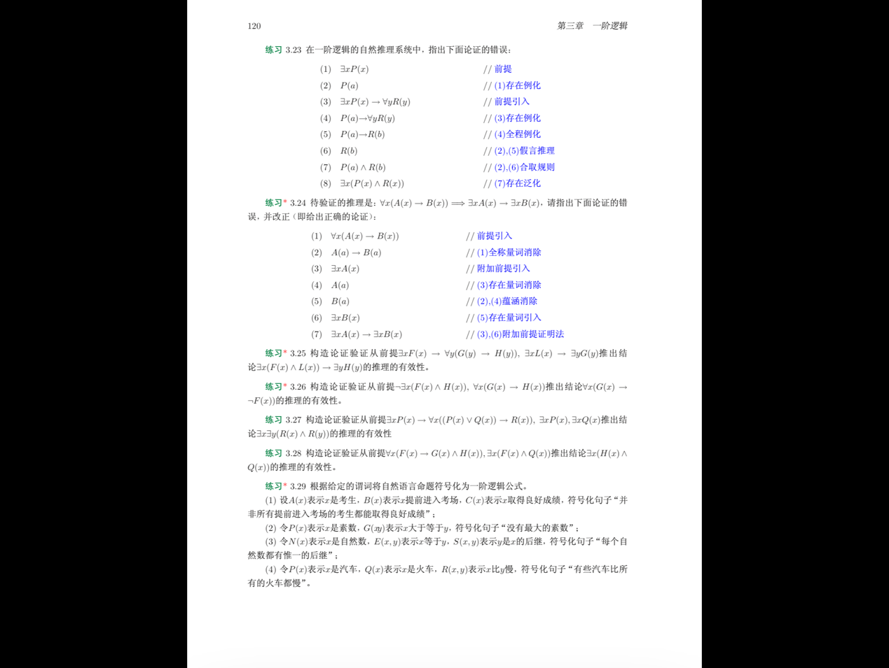

1. ∃x(F(x)∧L(x)) //附加前提
2. F(a)∧L(a) //(1)存在例化
3. F(a) //(2)化简
4. ∃xF(x) //(3)存在泛化
5. ∃xF(x)→∀y(G(y)→H(y)) //前提
6. ∀y(G(y)→H(y)) //(4)(5)假言推理
7. L(a) //(2)化简
8. ∃xL(x) //(7)存在泛化
9. ∃xL(x)→∃yG(y) //前提
10. ∃yG(y) //(8)(9)假言推理
11. G(b) //(10)存在例化
12. G(b)→H(b) //(6)全称例化
13. H(b) //(11)(12)假言推理
14. ∃yH(y) //(13)存在泛化
15. ∃x(F(x)∧L(x))→∃yH(y) //(1)(14)附加前提法

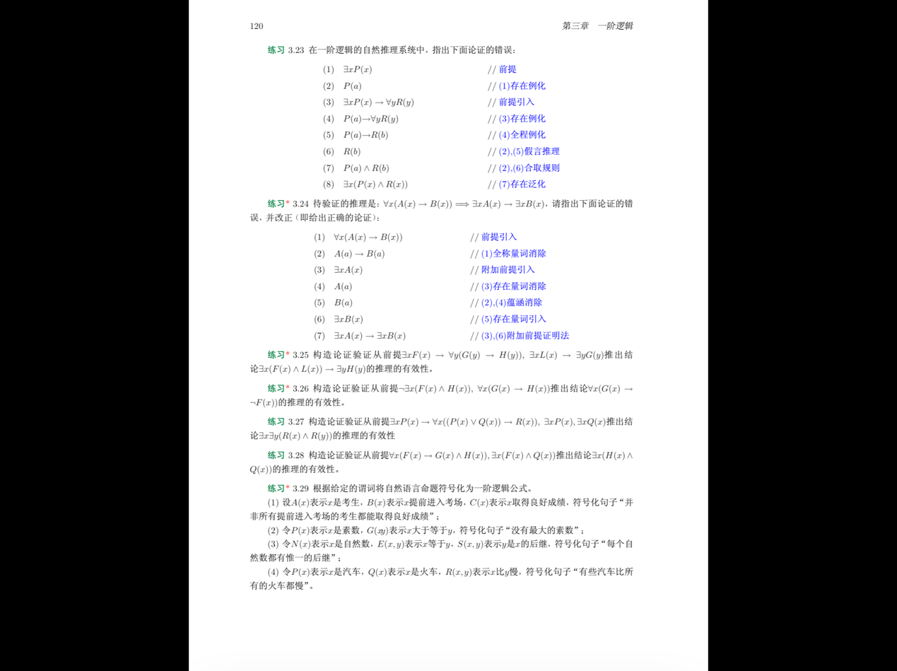

1. ¬∀x(G(x)→¬F(x)) //附加前提
2. ∃x¬(G(x)→¬F(x)) //量词否定等值式
3. ∃x¬(¬G(x)∨¬F(x)) //(2)蕴含等值式
4. ∃x(G(x)∧F(x)) //(3)德摩尔根律
5. G(a)∧F(a) //(4)存在泛化
6. G(a) //(5)化简
7. ∀x(G(x)→H(x)) //前提
8. G(a)→H(a) //(7)全称例化
9. H(a) //(6)(8)假言推理
10. F(a) //(5)化简
11. ¬∃x(F(x)∧H(x)) //前提
12. ∀x¬(F(x)∧H(x)) //(11)量词否定
13. ∀x(¬F(x)∨¬H(x)) //(12)德摩尔根律
14. ¬F(a)∨¬H(a) //(13)全称例化
15. ¬H(a) //(10)(14)析取三段论
16. ∀x(G(x)→¬F(x)) //(1)(9)(15)反证法



1. ¬∀x(B(x)∧A(x)→C(x))
2. ∀x(P(x)→∃y(P(y)∧G(y,x)))
3. ∀x(N(x)→∃y(S(x,y)∧∀z(S(x,z)→E(y,z))))
4. ∃x(P(x)∧∀y(Q(y)→R(x,y)))

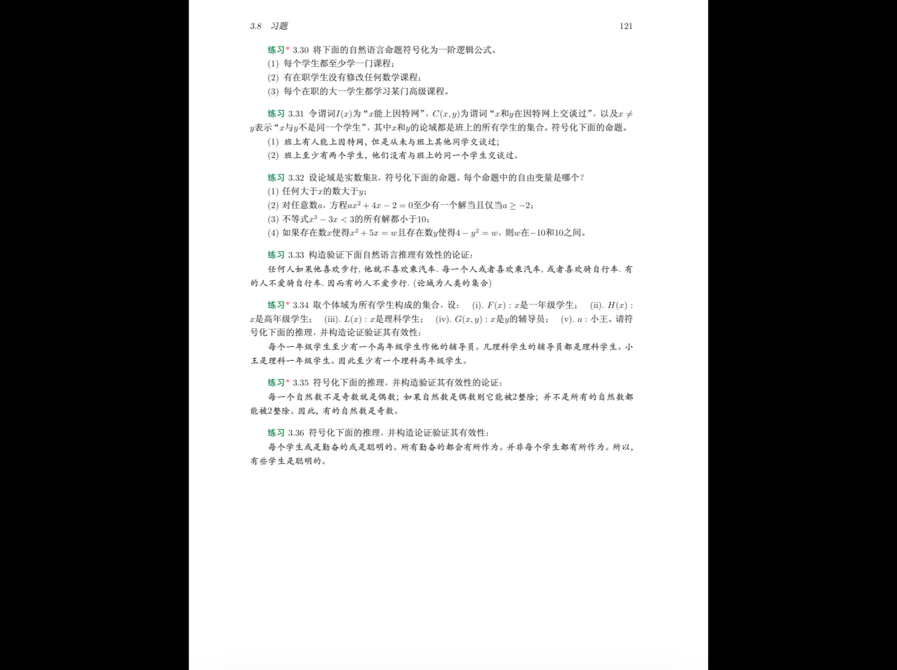

1. 设论域D为全总域，P(x)表示x是学生，Q(y)表示y是课程，R(x,y)表示x学过y

∀x(P(x)→∃y(Q(y)∧R(x,y)))

1. 设论域D为全总域，P(x)表示x是在职学生，Q(y)表示y是数学课程，R(x,y)表示x修改y

∃x(P(x)∧∀y(Q(y)→¬R(x,y)))

1. 设论语D为全总域，P(x)表示x是在职的大一学生，Q(y)表示y是高级课程，R(x,y)表示x学习过y

∀x(P(x)→∃y(Q(y)∧R(x,y)))

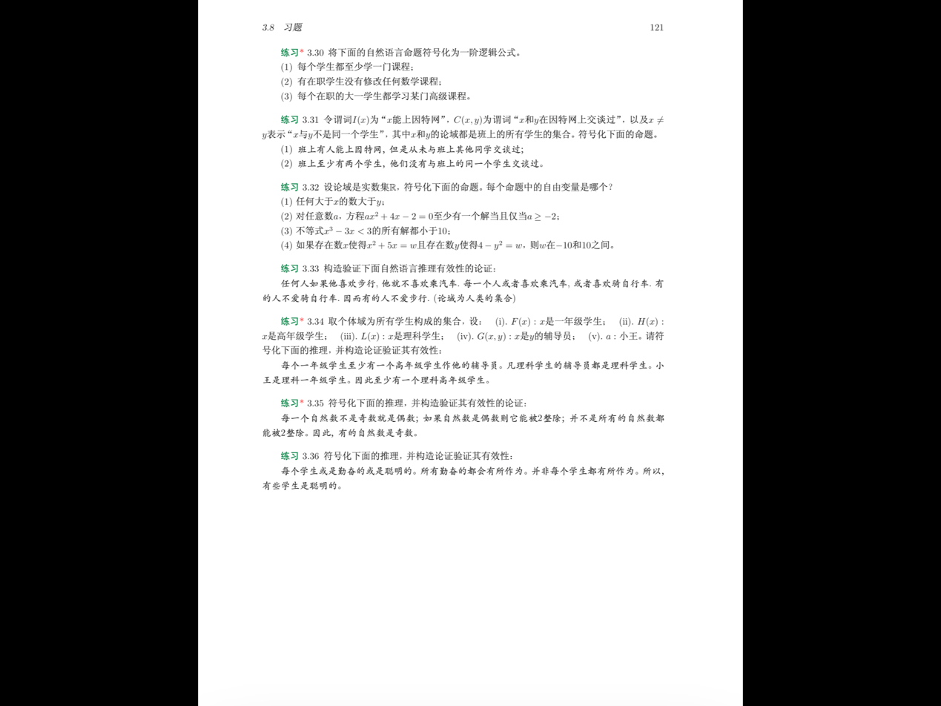

前提：∀y(F(y)→∃x(H(x)∧G(x,y)))，∀x(∀y(L(y)∧G(x,y))→L(x))，L(a)∧F(a)

结论：∃x(L(x)∧H(x))

1. L(a)∧F(a) //前提
2. F(a) //(1)化简
3. ∀y(F(y)→∃x(H(x)∧G(x,y))) //前提
4. F(a)→∃x(H(x)∧G(x,a)) //(3)全称例化
5. ∃x(H(x)∧G(x,a)) //(2)(4)假言推理
6. H(b)∧G(b,a) //(5)存在例化
7. G(b,a) //(6)化简
8. L(a) //(1)化简
9. L(a)∧G(b,a) //(6)(1)合取
10. ∀x(∀y(L(y)∧G(x,y))→L(x)) //前提
11. L(a)∧G(b,a)→L(b) //(10)全称例化
12. L(b) //(9)(11)假言推理
13. H(b) //(6)化简
14. L(b)∧H(b) //(12)(13)合取
15. ∃x(L(x)∧H(x)) //(14)存在泛化

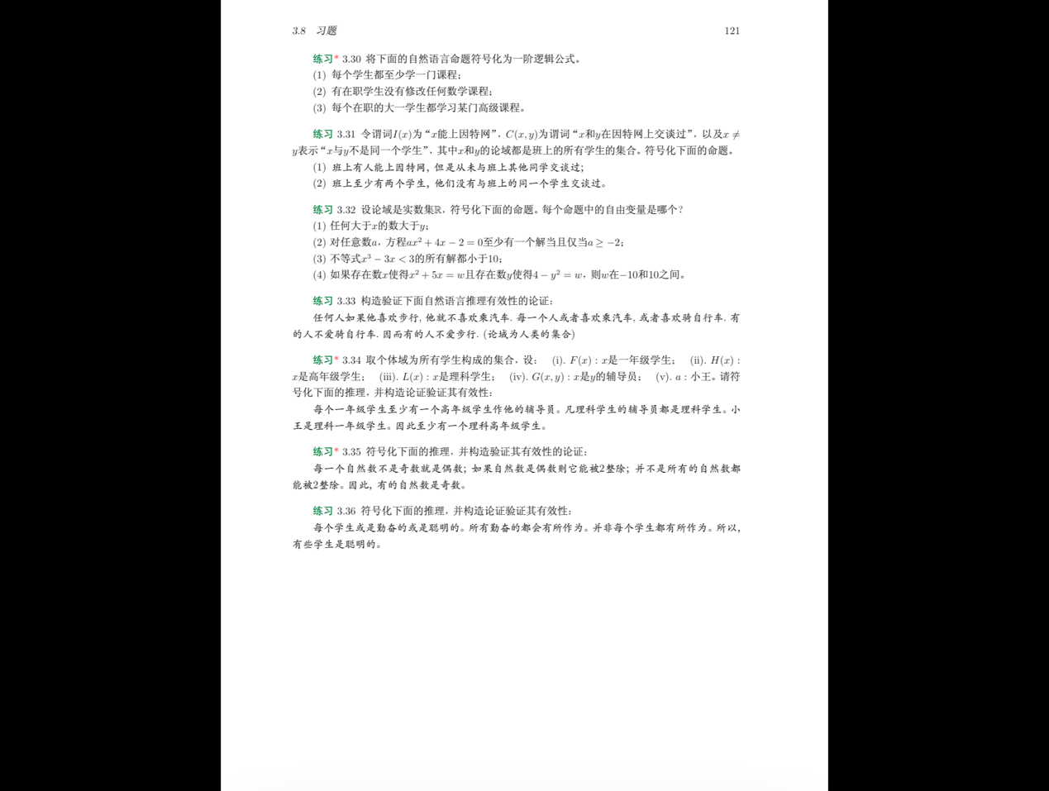

设论域D为自然数，O(x)为x是奇数，E(x)为x是偶数，D(x)为x能被2整除

前提：∀x(O(x)∨E(x))，∀x(E(x)→D(x))，¬∀xD(x)

结论：∃xO(x)

1. ¬∀xD(x) //前提
2. ∃x¬D(x) //(1)量词否定
3. ¬D(a) //(2)存在例化
4. ∀x(E(x)→D(x)) //前提
5. E(a)→D(a) //(4)全称例化
6. ¬E(a) //(3)(5)假言易位
7. ∀x(O(x)∨E(x)) //前提
8. O(a)∨E(a) //(7)全称例化
9. O(a) //(6)(8)析取三段论
10. ∃xO(x) //(9)存在泛化